Курский Государственный Медицинский Университет

Кафедра Биологии, Медицинской Генетики и Экологии

Зав. кафедрой д.м.н.

проф. Иванов В.П.

История болезни №133/55

2 акушерское отделение 5 палата 50 койка

КЛИНИЧЕСКИЙ ДИАГНОЗ:

I период I срочных родов

Курск - 2004

ПАСПОРТНАЯ ЧАСТЬ

Возраст:20 лет

Место работы (учебы):Домохозяйка

Дата поступления:5.01.04.

Диагноз при поступлении:I период I срочных родов

Дата курации:06.01.04

Клинический диагноз: I период I срочных родов

Осложнения: Разрыв задней стенки влагалища внутренний,

Эпизиотомия-ррафия 2 швами

# ЖАЛОБЫ

На момент курации жалоб не предъявляла.

# АНАМНЕЗ НАСТОЯЩЕГО ЗАБОЛЕВАНИЯ

Настоящая беременность первая, желанная

# АНАМНЕЗ ЖИЗНИ

Социальный анамнез.

Родилась в 1983 году. Росла и развивалась нормально в соответствии с паспортным возрастом. В школу пошла с 7 лет. Учеба давалась легко. Образование среднее. Не работает. Профессиональных вредностей нет. Вредные привычки: курение, употребление алкоголя и наркотиков отрицает. Питание регулярное, полноценное.

Перенесенные заболевания.

Гепатит, туберкулез, венерические болезни отрицает. Переливаний крови или ее компонентов не было.

Менструальная функция.

Менструации с 14 лет, установились сразу, цикл длится 21 дней. Менструации по 6 дней, обильные, безболезненные. Дата последней менструации 9.04.03.

Половая жизнь.

Половой жизнью живет регулярно с 18 лет. Состоит в первом браке (зарегистрированном).

# ОБЩЕЕ ОБЪЕКТИВНОЕ ОБСЛЕДОВАНИЕ

Рост:167 см

Вес:73 кг

Температура тела:36.5°С

Пульс:76 уд/мин

АД:120/80 мм. рт. ст.

Общее состояние: удовлетворительное

Сознание: ясное

Положение: активное

Тип телосложения: нормостенический

Выражение лица: обычное

#### Кожные покровы

Кожные покровы нормальной окраски. На симметричных участках температура и влажность кожных покровов одинакова. Эластичность кожи сохранена. Молочные железы обычной формы и величины, мягкие, соски пигментированы, не увеличены.

#### Видимые слизистые оболочки

Слизистая носа розовая, блестящая, отделяемого нет. Слизистая ротовой полости розовая, влажная, блестящая, гиперсаливации нет. Конъюнктива чистая, блестящая, влажная.

#### Дыхательная система

Зев чистый. Дыхание везикулярное Жалоб нет

#### Сердечно-сосудистая система

Сердечные тоны ясные,ритмичные,пульс 76/мин регулярный АД 120/80 Жалоб нет

#### Органы желудочно-кишечного тракта

Поверхностная пальпация живота безболезненна. Глубокая пальпация: безболезненна, контуры правильные, ровные, диаметром 2-3 см.

#### Мочеполовая система

Симптом поколачивания отрицателен с обеих сторон Жалоб нет.

Гинекологический статус

Наружные половые органы развиты правильно, оволосение по женскому типу. Волос в околососковой области и над верхней губой нет.

Влагалище рожавшей, слизистая розовая, перегородки во влагалище нет, стриктур и рубцовых изменений нет. Выделения – слизистые, умеренные "молочного цвета".

Придатки справа и слева не пальпируются и безболезненны.

# ДАННЫЕ ЛАБОРАТОРНО-ИНСТРУМЕНТАЛЬНЫХ ИССЛЕДОВАНИЙ

Общий анализ крови.5.01.04.

|  |  |
| --- | --- |
| Показатель | Значение |
| Эритроциты | 3.7х1012/л |
| Гемоглобин | 120 г/л |
| Тромбоциты | 227х103/л |
| Лейкоциты | 7.9х109/л |
| СОЭ | 15 мм/ч |

Биохимический анализ крови.5.01.04.

|  |  |
| --- | --- |
| Показатель | Значение |
| Общий белок | 79,8 г/л |
| Мочевина | 3.58 ммоль/л |
| Креатинин | 48.5 мкмоль/л |
| Глюкоза | 4.17 ммоль/л |
| Билирубин общий | 12.76 мкмоль/ь |
| Билирубин прямой | 2.24 мкмоль/л |
| Билирубин непрямой | 10,32 мкмоль/л |
| АЛТ | 16,7 |
| АСТ | 21,4 |
| ПТВ | 15 секунд |
| ПТИ | 93% |
| Фибриноген | 3.5 г/л |
| Этаноловый тест | Отрицательный |

# УЗИ

На сроках 17 и 33-34 недели врожденные пороки развития не выявлены

АНАЛИЗ МОЧИ

Количество 100 мл

Цвет с/ж

Относительная плотность 1014

Белок 0

Лейкоциты 2 в п/з

Эритроциты 1 в п/з

Мазок из уретры и шейки матки

Лейкоциты до 2 в п/з

Флора: патологических бактерий нет, гонококков нет.

Клинический диагноз: I период I срочных родов

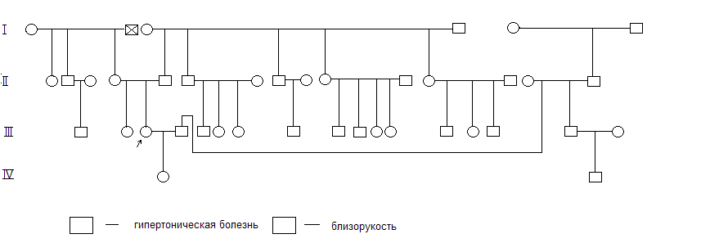

Легенда:

I.2 – Отец матери пробанда умер от старости

I.3 – Мать отца пробанда болеет гипертонической болезнью

I.6 –Отец отца мужа пробанда страдает близорукостью

# Медико-генетическое заключение.

# По данным исследования (со слов пациента) не выявляется наследственный характер заболевания т.к. выявленных случаев заболеваний недостаточно для установления наследственного характера.

Риск развития заболеваний у пробанда и детей пробанда общепопуляционный.

Рекомендации пробанду:

1.Вести здоровый образ жизни.

2.Совершать прогулки на свежем воздухе.

Рекомендации детям пробанда:

# Совершать прогулки на свежем воздухе.

1. Принимать пищу богатую белками и витаминами.
2. Заниматься спортом.

Литература

1. "Современные методы диагностики наследственных болезней" - Материалы научно-практической конференции.
2. http://www.medinfo.ru обзор публикаций, на запрос "Медико-генетическое консультирование"
3. Лекционный материал